COTS A:

1.

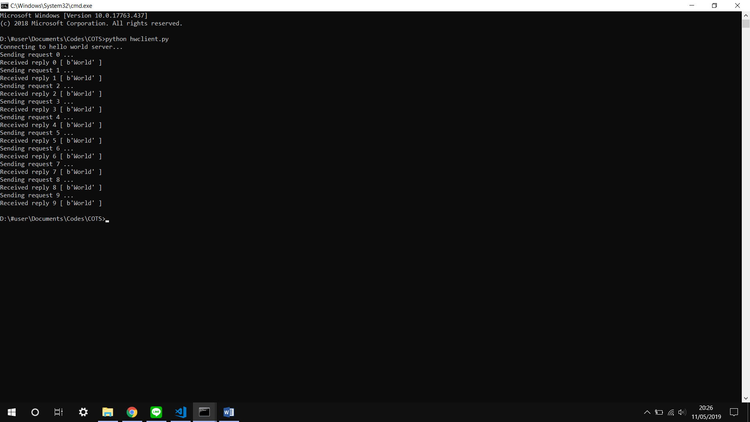

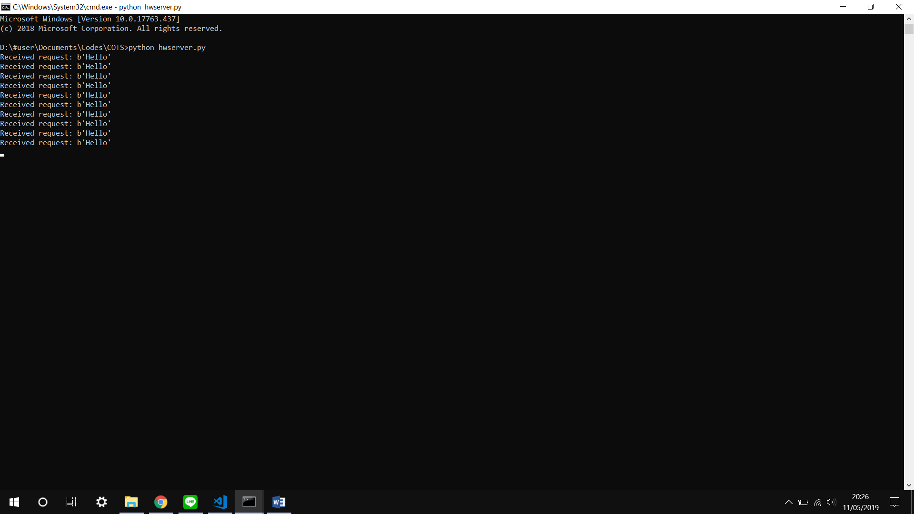

2. <file hwclient.py dan hwserver.py>

3. Jika client di jalankan terlebih dahulu kemudian server baru dijalankan apakah program masih bisa berjalan. Hal ini dikarenakan koneksi jaringan itu sendiri terjadi di background, dan ZeroMQ akan secara otomatis menghubungkan kembali jika koneksi jaringan terputus (mis., jika rekannya menghilang dan kemudian kembali)

COTS B

1.

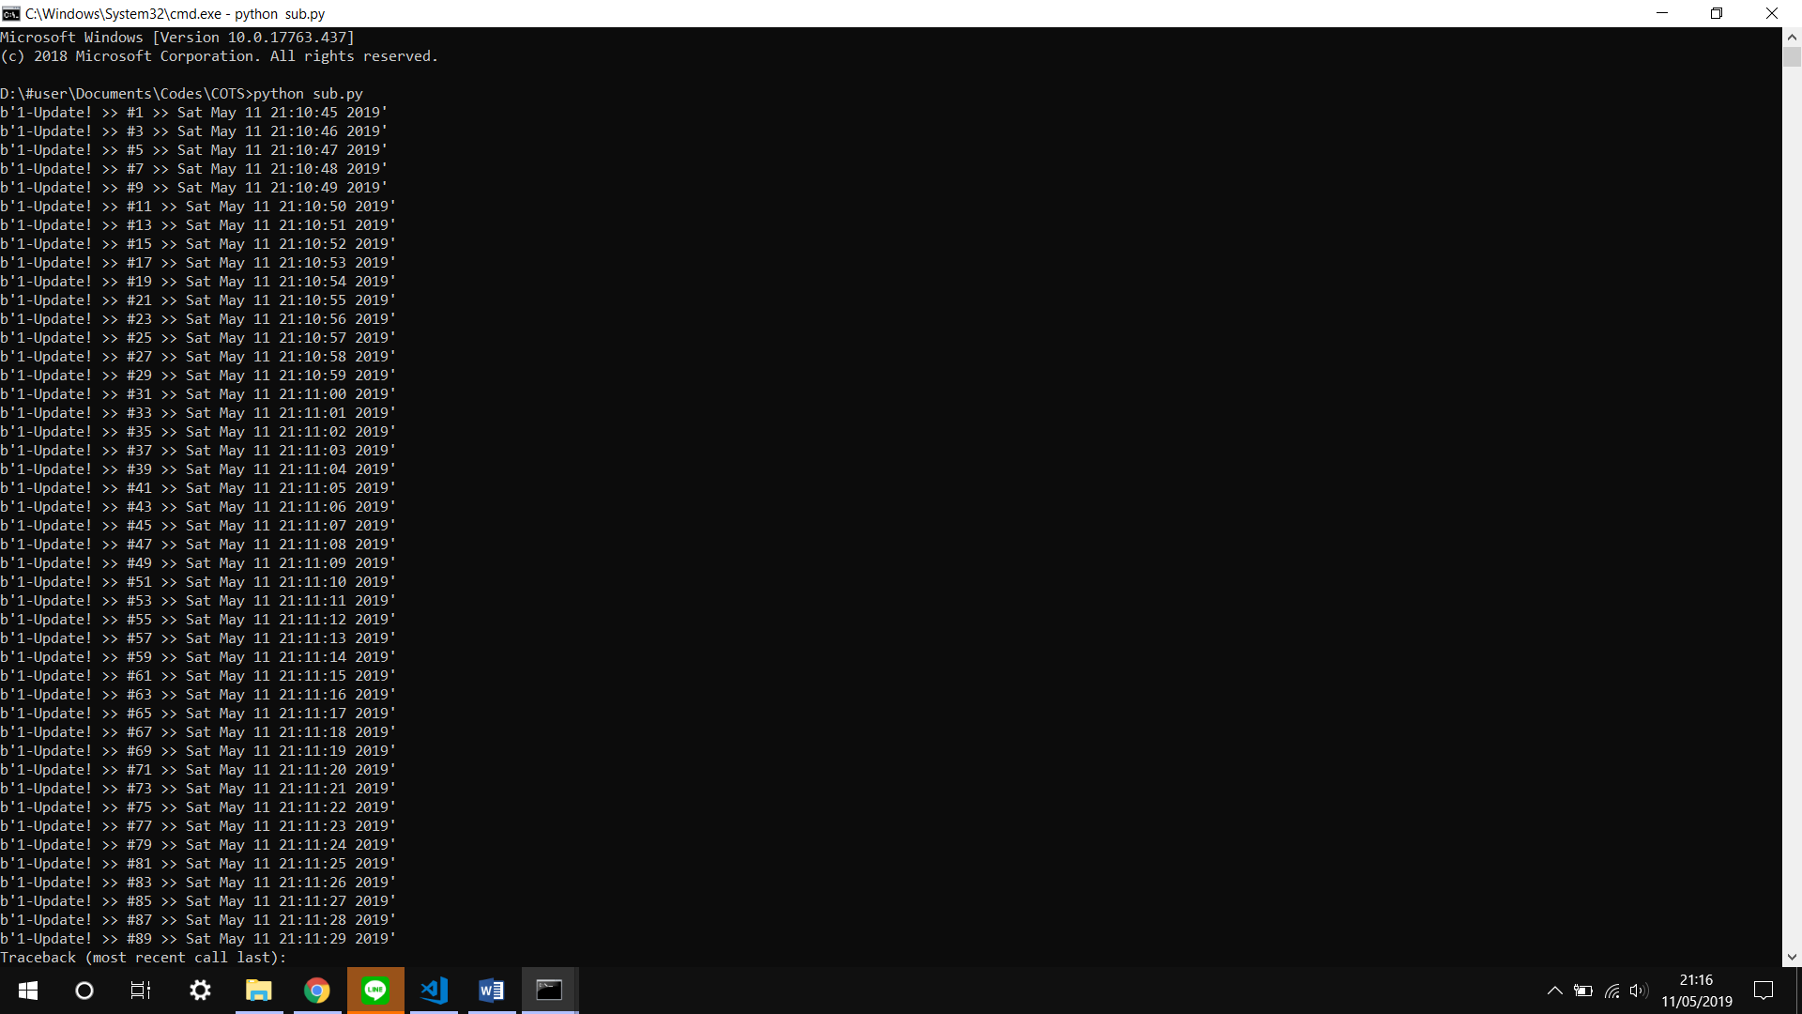

Dalam pub.py tidak ada perintah print() sehingga tidak tampil apapun

2. <file pub.py dan sub.py>

3. Jika sub di jalankan terlebih dahulu kemudian pub baru dijalankan apakah program masih bisa berjalan. Hal ini dikarenakan koneksi jaringan itu sendiri terjadi di background, dan ZeroMQ akan secara otomatis menghubungkan kembali jika koneksi jaringan terputus (mis., jika rekannya menghilang dan kemudian kembali)

COTS C

1.

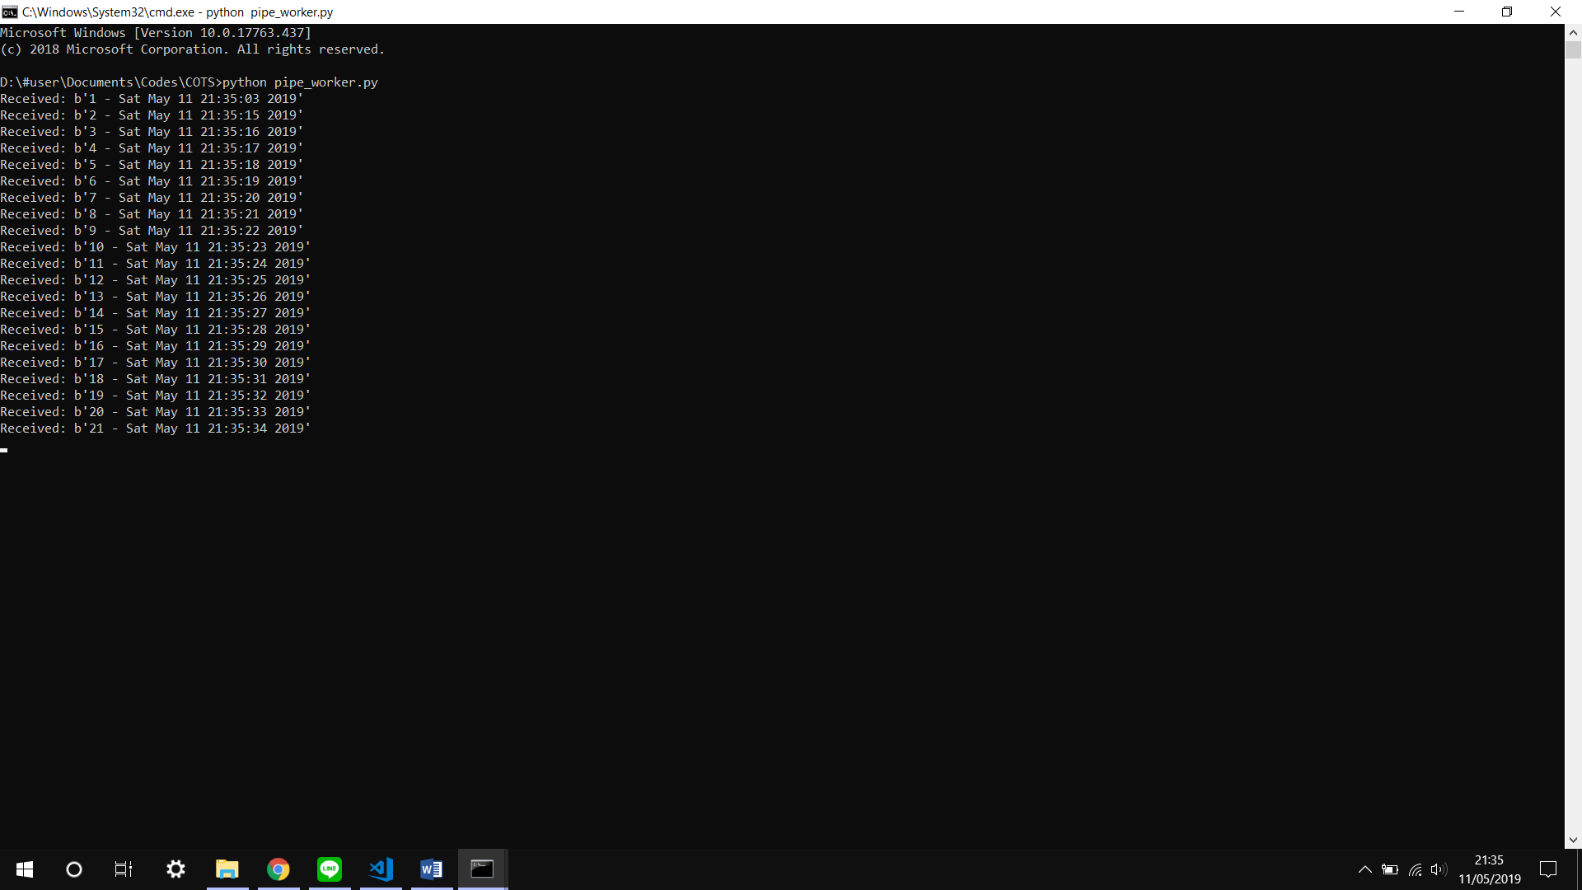

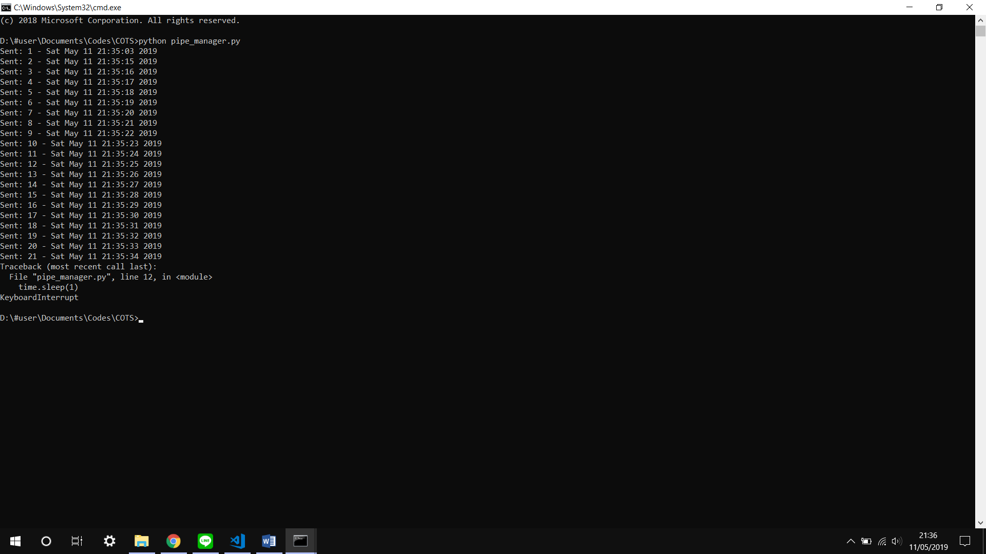

2. Yang terjadi adalah pipe_manager.py mendistribusikan pesan kepada setiap pipe_worker.py yang terkoneksi secara parallel. Yang berarti setiap pipe_worker.py mendapatkan pembagian tugas secara bergantian.

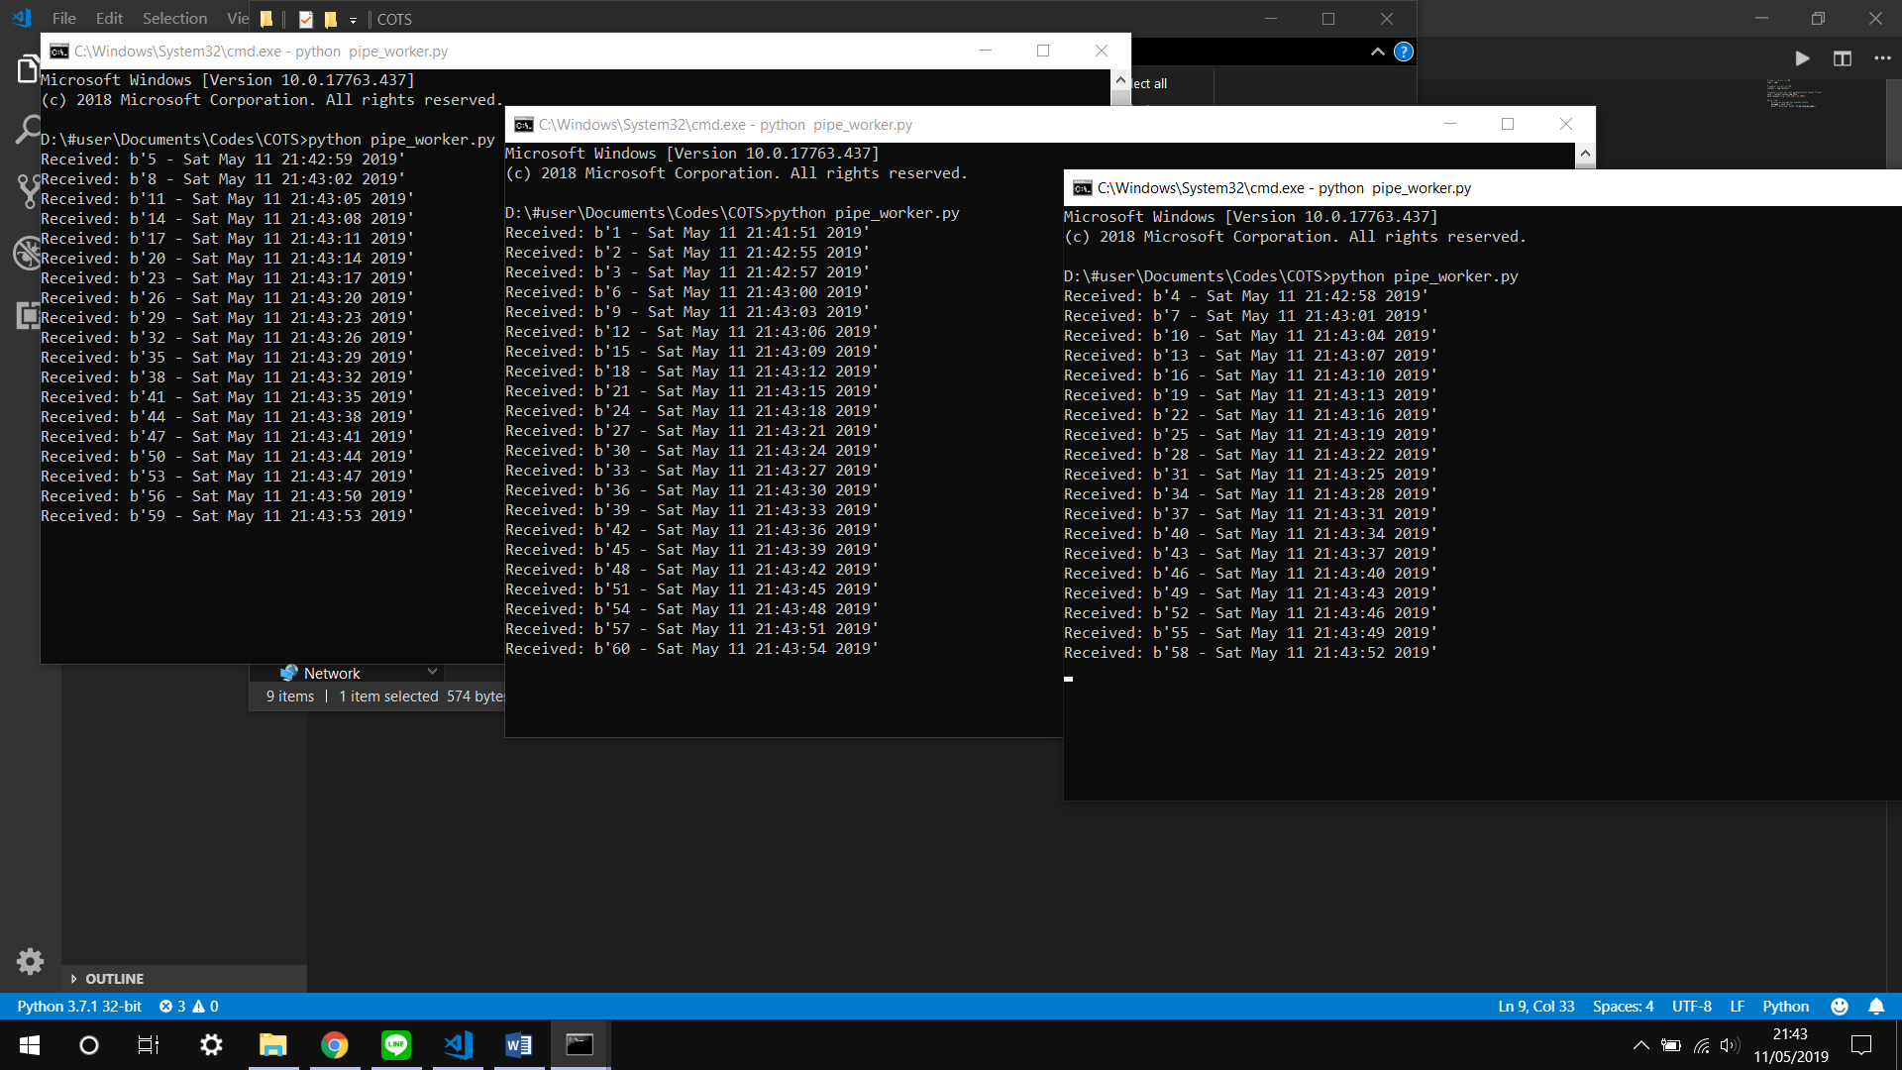

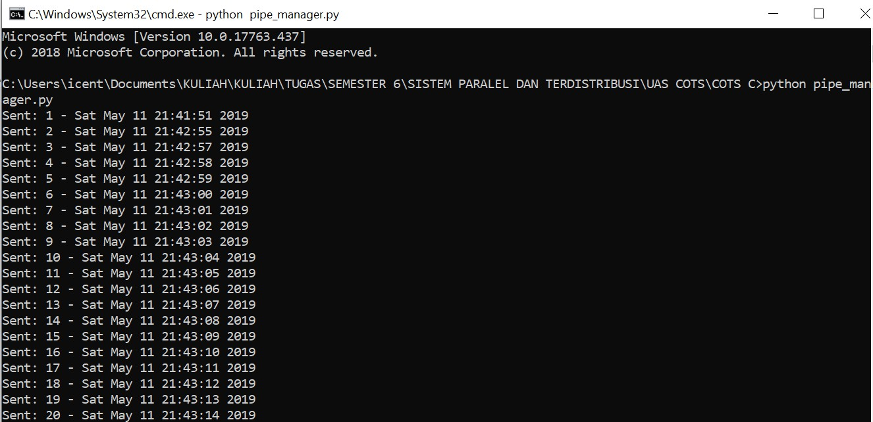

3. <file pipe_manager.py dan pipe_worker.py>